**Puertos**

Dhcp servidor= 67 cliente=68

ftp data port=20 control port=21

dns= 53

ssh=22

http=80

https=433

ldap=389

pop3= 110 sobre ssl=995

imap 143 sobre ssl=993

smtp=25

**Protocolo:** Conjunto de normas standard que especifican el método para enviar y recibir datos entre varios ordenadores.

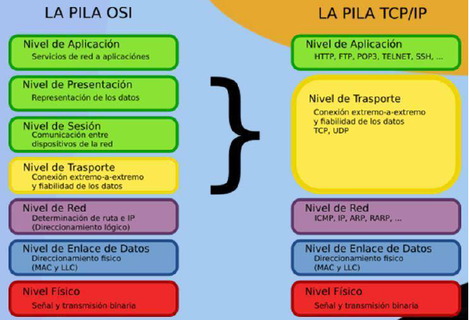

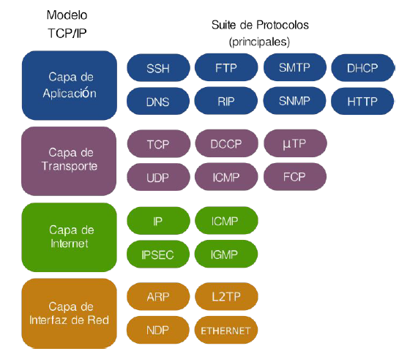**Modelo OSI** (modelo de interconexiones de sistemas abiertos).

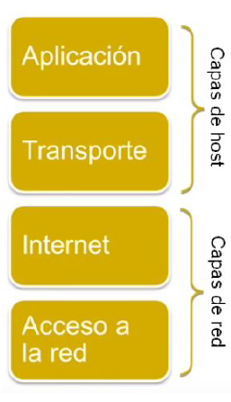

**Tcp/ip**

No tiene ningún protocolo predefinido

Permite transmitir los datos de forma óptima y libre de errores.

**IP**

·IPv4: más usada en la actualidad, genera 4 mil millones.

·IPv5: solo fue experimental.

·IPv6: la versión del futuro, genera mil sixtillones.

La dirección IP es un número que identifica a una interfaz en red de un dispositivo cualquiera que utilice el protocolo IP, está compuesta de 4 bloques de 8 bits, sumando un total de 32 bits

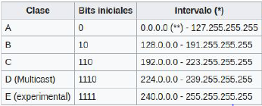

**Broadcast**: es la transferencia de información desde un nodo emisor a una multitud de nodos receptores

**Existen tres tipos de máscaras de subred**, para cada una de las clases utilizadas:

● Clase A 255.0.0.0

● Clase B 255.255.0.0

● Clase C 255.255.255.0.

-----------------------------------------------------------------------------------------------------------------------------------------------------------------------------------------------

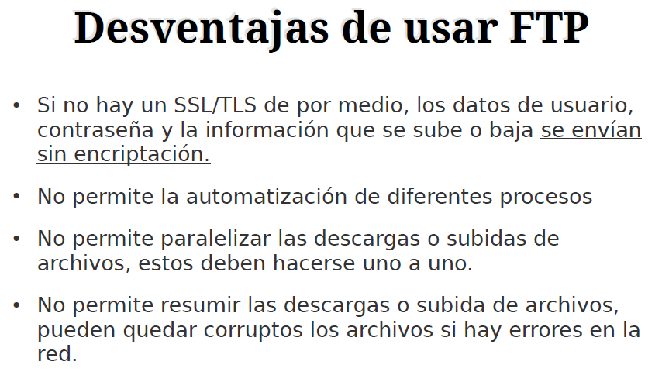**El protocolo FTP** (File Transfer Protocol / Protocolo de Transferencia de Archivos),es un protocolo de red para la transferencia de archivos entre sistemas conectados a una red TCP(Transmission Control Protocol), basado en la arquitectura cliente-servidor. utilizando normalmente **el puerto de red 20 y el 21.**

**Ventajas de usar FTP**

● Realiza una conexión rápida con el servidor.

● Nos permiten reanudar la descarga previa de archivos.

● Es ideal para subir muchos archivos o pocos, según se

necesite.

● Es multiplataforma, funciona en cualquier sistema

operativo.

● Permite subir y bajar archivos bi-direccionalmente.

● Soporta conexiones encriptadas con certificados SSL/TLS.

● Tiene clientes gráficos.

**Carpeta ftp**

**Para acceder a servidor ftp desde navegador**



**DNS (**DomainNameSystem) puerto 53

Es la forma en que los nombres de dominio de internet se encuentran y se traducen a direcciones de protocolo de internet (IP).

**NOMBRES DE DOMINIO**

A la etiqueta ubicada más a la derecha se le llama dominio de nivel superior. Como com en www.ejemplo.com u org en es.wikipedia.org

**Jerarquía DNS**

El espacio de nombres de dominio tiene una [estructura arborescente](https://es.wikipedia.org/wiki/Topolog%C3%ADa_arb%C3%B3rea) EJEMPLO www.ejemplo.com. (Incluyendo el punto al final).

**Tipos de servidores DNS**

Primario o maestros: guardan los datos de un espacio de nombres en sus ficheros.

Secundarios o esclavos: obtienen los datos de los servidores primarios a través de una transferencia de zona.

Locales o caché: cuando se les realiza una consulta estos a su vez consultan a los servidores DNS correspondientes, almacenando la respuesta en su base de datos para agilizar la repetición de estas peticiones en el futuro continúo o libre.

**LDAP (** servicio de directorio ) puerto 389

Por sus siglas Lightweight Directory Access Protocol o Protocolo Ligero de Acceso de Directorio en español, se trata de un protocolo cliente/servidor seguro y ligero de acceso a directorios.

LDAP se basa en el protocolo X.500, X.500 incluye los siguientes protocolos:

-De acceso al directorio.

- De sistema de directorio.

- De ocultación de información de directorio.

- De gestión de enlaces operativos de directorio.

**Acceso a través de Navegador**

*ldap://servidor:puerto*

***HTTP*** *(Hypertext Transfer Protocol) PUERTO 80*  es el [protocolo](https://es.wikipedia.org/wiki/Protocolo_de_comunicaciones) de comunicación que permite las transferencias de información en la [World Wide Web](https://es.wikipedia.org/wiki/World_Wide_Web" \o ").

*Es necesario tener instalado apache2*

*Se encuentra en /var/www*

*Configurar el virtualHost /etc/apache2/sites-available*

***Ssh (SECURE SHELL CONNECTIONS)***  *puerto 22 ES UN PROTOCOLO DE ADMINISTRACIÓN REMOTO QUE PERMITE CONTROLAR Y MODIFICAR SERVIDORES REMOTOS A TRAVÉS DE INTERNET.*

***-****TRANSMITE INFORMACIÓN DE AUTENTICACIÓN AL SERVIDOR USANDO ENCRIPTACIÓN DE 128 BITS*

***-***SERVIDOR Y CLIENTE USAN FIRMAS DIGITALES PARA VERIFICAR SU IDENTIDAD

-Cifrado simétrico = única clave

-Cifrado asimétrico=clave privada y pública (MIRAR COMO FUNCIONA)

Smtp () puerto 25

* El protocolo **SMTP** es un protocolo basado en comunicaciones de texto e intercambio de información por medio de correos electrónicos.
* El protocolo **POP3** se encarga de descargas los mensajes de los correos electrónicos en nuestro dispositivo, donde quedan almacenados.
* El protocolo **IMAP** se encarga básicamente de ofrecer el mismo servicio que el POP3 pero de una manera ligeramente diferente.

**servidor** le da la bienvenida al cliente con un código **220**

**cliente** ha recibido confirmación positiva (250 OK

**pop3=** **descargar los mensajes** que se encuentran alojados en un servidor, Después de descargarse, se borrarán por defecto todos los correos del servidor.

**Imap=** se puede acceder a nuestros mensajes desde distintos dispositivos al mismo tiempo, no se borran del servidor.